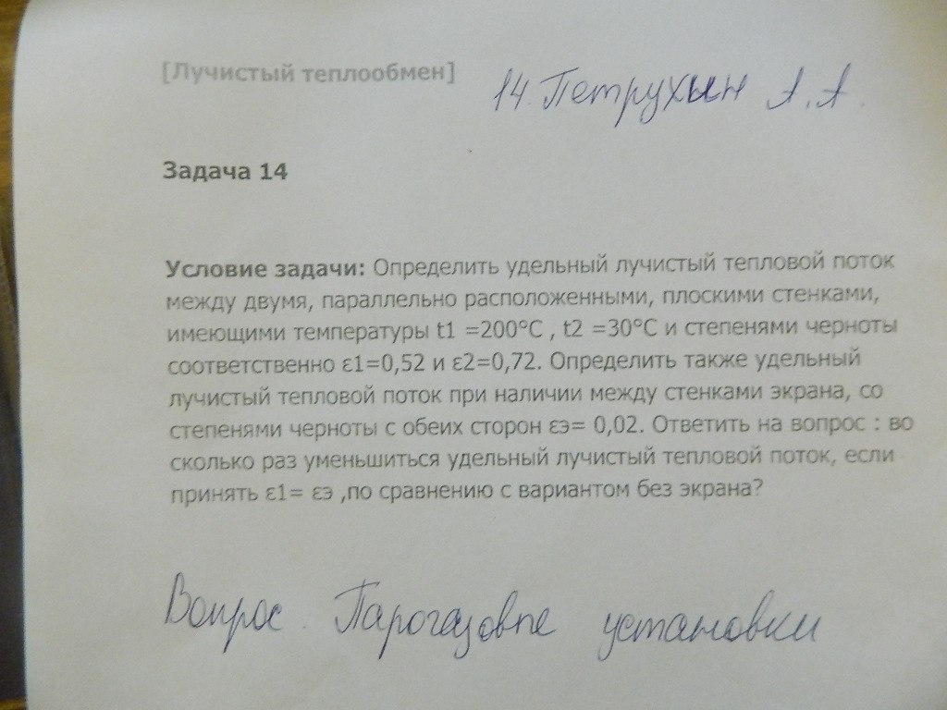

Эл. Машины – вариант 7
Проектирование- вариант 14

